4.1.1 场地应避开滑坡、泥石流等地质危险地段，易发生洪涝区有可靠的防涝基础设施；场地应无危险化学品、易燃易爆源的威胁，无电磁辐射、含氡土壤的危害。
1 达标自评
R达标；不达标
2 评价要点
请对场地作简要说明。
建筑场地选址科学，土地平整，无洪涝、滑坡、泥石流自然灾害，无危险化学品、易燃易爆危险源的威胁，无电磁辐射、含氡土壤等危害。
本工程位所在地块区位优越、交通便利、基础设施完善，区域内无自然保护区、风景游览区等特殊环境敏感保护目标。
土壤氡浓度平均值≤5000Bq/m³,含量为低等。《民用建筑工程室内环境污染控制规范》GB50325—2010规定氡浓度的上限值为20000 Bq/m³。因此本项目土壤氡含量满足建设要求。
根据实地考察，本项目远离电磁辐射源（如电视广播发射塔、雷达站、通信发射台、变电站、高压电线等）。
场地远离油库、有毒物质车间等可能发生火灾、爆炸和有毒物质泄漏等危险源。
3 证明材料
提交材料及要求：
1）项目区位图、场地地形图、工程地质勘察报告；
2）环评报告；
3）相关检测报告或论证报告。

实际提交材料：
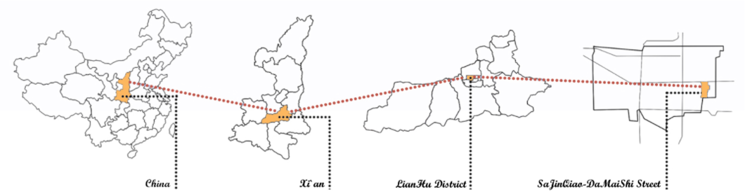
地理区位图
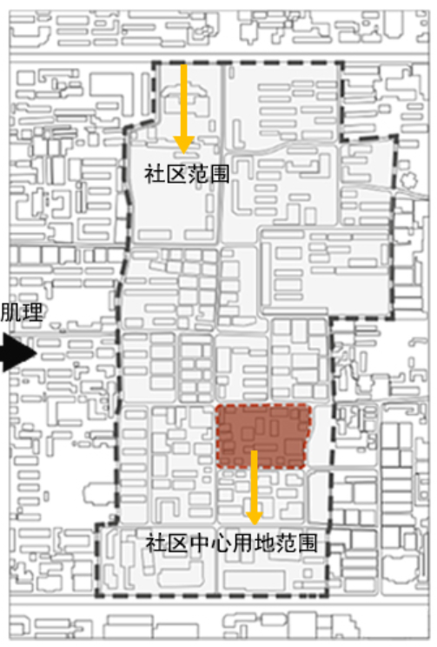
项目用地范围

